

**Документ за размисъл относно бъдещето на европейската отбрана (2025 г.)**

**Предговор**

На 1 март 2017 г. Европейската комисия представи Бяла книга за бъдещето на Европа. След това бяха публикувани поредица от документи за размисъл, обхващащи основни теми, свързани с бъдещето на Европейския съюз с 27 държави членки.

Документът за размисъл относно бъдещето на европейската отбрана е четвъртият поред. В него се очертават основните тенденции и предизвикателства, които ще определят бъдещето на нашата сигурност и отбрана, и на тази основа се определят варианти по три различни сценария за преминаване към съюз за сигурност и отбрана. Тези сценарии не са взаимно изключващи се, а се основават на различна амбиция по отношение на съвместните действия в областта на сигурността и отбраната в рамките на ЕС.

Европейският съюз донесе безпрецедентен период на мир на нашия континент. Но растящата нестабилност в съседните на Европа региони и в света и новите нарастващи заплахи за сигурността, произтичащи от икономически, екологични и технологични фактори, представляват важни предизвикателства за нашата сигурност. Сигурността е все по-силна причина за безпокойство за гражданите, които се обръщат към Съюза, за да ги защити. За да удовлетворим тези очаквания, сигурността и отбраната трябва да играят по-важна роля в бъдещето на европейския проект. Тази необходимост беше призната в Декларацията от Рим, в която се излага визията за безопасен и сигурен Съюз, ангажиран със засилване на общата си сигурност и отбрана.

Бяха положени първите стъпки към изграждането на съюз за сигурност и отбрана. Дискусионният документ допълва текущата работа по пакет в областта на отбраната, одобрен от Европейския съвет през декември 2016 г., който се състои от изпълнение на Глобалната стратегия на ЕС в областта на сигурността и отбраната, европейския план за действие в областта на отбраната, както и сътрудничеството ни с НАТО. Тези три градивни елемента се превръщат в момента в много конкретни действия: ние реформираме структурите на нашата общата политика за сигурност и отбрана, развиваме гражданските и военните способности и инструменти, задълбочаваме европейското сътрудничество в областта на отбраната и укрепваме партньорството си с държавите партньори и партньорските организации като ООН и НАТО. При все това, за да може Съюзът да поеме по-голяма отговорност за европейската сигурност, трябва да се направи повече.

Въз основава на постигнатия напредък, е време да се обмислят конкретните амбиции по отношение на бъдещата роля на Съюза в областта на сигурността и отбраната. Този документ за размисъл е приносът на Европейската комисия по този дебат, който ще продължи във всички 27 държави членки.

Залогът за Европа и гражданите ни е много висок. Ние носим отговорността да изпълним обещанието за мир в полза на сегашното и на бъдещите поколения.

*„В тези времена на промяна, като вземаме присърце тревогите на нашите граждани, ние приемаме Римската програма и изразяваме решимост да работим за:*

*[…] Съюз, който е готов да поеме повече отговорности и да подпомага създаването на по-конкурентоспособна и интегрирана отбранителна промишленост; Съюз, ангажиран да укрепва общата си сигурност и отбрана, също и в сътрудничество и взаимно допълване с Организацията на Северноатлантическия договор, като отчита националните особености и правните ангажименти [...].“*

*Декларация от Рим, 25 март 2017 г.*

|  |
| --- |
| *Освен това вярвам, че трябва да работим за по-силна Европа в областта на сигурността и отбраната. Да, Европа е по-скоро „мека сила“. Но дори и най-силните меки сили не могат да бъдат ефективни в дългосрочен план, без да имат поне известен интегриран отбранителен капацитет“.*  *Жан-Клод Юнкер*  *Председател на Европейската комисия*  *Политически насоки за Европейската комисия, 15 юли 2014 г.* |

1. **Въведение**

Изграден върху развалините от две световни войни, отнели живота на 80 милиона души, нашият Съюз почива на визия за дълготраен мир на европейския континент. Вече над шестдесет години мнозинството европейци се радват на мир, обхващащ три поколения и седем десетилетия, най-дългият период в европейската история (вж. графика 1).

През това време светът, в който живеем, се измени из основи, но ангажиментът ни за мир е неизменен. Днес се радваме на безпрецедентни възможности в ежедневието си, но същевременно сме изправени и пред нови заплахи и предизвикателства. Не можем повече да смятаме за даденост, че у нас ще царят мир и сигурност, при условие че се превъоръжават световни и регионални сили, че терористи нанасят удари в градските центрове в Европа и по света и че се изострят кибератаките.

В тази ситуация Европейският съюз и неговите държави членки имат задължението и отговорността да защитават гражданите и да насърчават европейските интереси и ценности. Сигурността стана едно от най-големите опасения на европейците. Те се обръщат към Съюза, за да ги защити. С основание те искат да се чувстват в безопасност и сигурност в Европа — и това трябва да бъде факт.

Ние сме съвместно отговорни за защитата на нашите общества и свободи. За да изпълним обещанието си за мир, отправено към следващите поколения така, както мирът беше обещан на самите нас, сигурността и отбраната трябва да играят по-силна роля в европейския проект. Нашият Съюз най-добре може да предостави единствена по рода си добавена стойност по отношение на бъдещето на европейската сигурност и отбрана.

Много от заплахите, пред които сме изправени днес, не се спират на националните граници. Въпреки че държавите членки са на предна линия и отговарят за разполагането на сили за сигурност и отбрана, когато е необходимо, тези нови заплахи могат да се предотвратят или преодолеят най-добре чрез съвместна работа.

ЕС може да задейства, да улесни и да подсили това сътрудничество, като по този начин колективните действия стават по-ефективни. Съюзът може да осигури рамката и стимулите за това държавите от ЕС да развиват и поддържат повече и по-добри отбранителни способности. Това може да бъде постигнато чрез повече системно сътрудничество и съвместното разработване на технологии и способности, необходими за безопасността на Европа.

Една от основните силни страни на подхода на ЕС е, че Съюзът обединява меката и твърдата сила. Той използва инструменти за сигурност и отбрана, наред с дипломация, санкции, сътрудничество за развитие и търговия, насочени към предотвратяване на конфликти. Съюзът насърчава мира, приобщаващия растеж, правата на човека, върховенството на закона и опазването на околната среда у дома и в чужбина. Меката сила сама по себе си може да не е достатъчна в един нестабилен свят, но този интегриран подход е в основата на устойчива сигурност.

Съюзът ни също така предоставя единствена по рода си платформа за координиране на политиките за сигурност и отбрана с основни партньори като Организацията на Северноатлантическия договор и Обединените нации. Сближаването на ЕС и НАТО се придвижва понастоящем с безпрецедентен устрем.

В своята реч относно състоянието на Съюза от 2016 г. председателят Юнкер призова за „Европа, която закриля и осигурява защита у дома и в чужбина“. В този документ за размисъл се разглеждат въпросите, които са от значение за бъдещето на сигурността и отбраната ни. В него се отправя поглед отвъд сегашните дебати и решения. Вместо това в него се разглеждат основни структурни тенденции, представят се различни възможни сценарии за европейската сигурност и отбрана до 2025 г. и се очертават възможните ни пътища напред.

**Графика 1: Война и мир в европейската история**

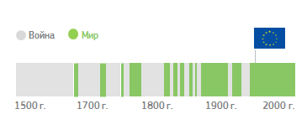

Източник: Европейски център за политическа стратегия

1. **Основни тенденции**

Редица стратегически, политически, икономически и технологични тенденции сочат, че е назрял моментът за радикална промяна в областта на европейската сигурност и отбрана.

***Стратегически движещи сили***

След десетилетия на мир в Европа се оформят нови реалности в рамките на Съюза и извън него. На изток някои страни са изправени пред военни, икономически, политически уязвимости и заплахи, както и пред липса на енергийна сигурност. Отвъд Средиземно море и в части от Африка на юг от Сахара разрастването на неуправлявани територии и конфликти създава вакуум, в който процъфтяват терористите и престъпниците. Регионалните съперничества се изострят и драстично се увеличава броят на жертвите сред цивилното население и на бежанците в света, като над 60 млн. души са разселени. Все по-голямата свързаност в света води до това, че границите между вътрешната и външната сигурност се размиват. Изменението на климата и недостигът на ресурси в съчетание с демографския растеж и слабата държавност също могат да доведат до конфликт и нестабилност по света.

В същото време трансатлантическите отношения се променят. Задачата за подобряването на европейската сигурност лежи на първо място на европейско равнище. Ресурси би трябвало да има в наличност: заедно европейските държави са на второ място по военни разходи в света. Заедно със Съединените щати и с други държави Европа носи отговорност за мира и сигурността в света. Ние ще продължим да предпочитаме и да извършваме съвместни действия с партньорите си, но следва да можем да действаме самостоятелно при необходимост.

През 2016 г. националните правителства засилиха отговора си на неотложните заплахи за сигурността и притесненията на гражданите си. Бюджетите за целите на отбраната бяха увеличени съответно. Но все още остава да се свърши много работа. Постигането на стратегическата независимост на Европа налага да изразходваме повече средства за отбраната си, както и да използваме средствата по-добре и със съвместни усилия (вж. графика 2). Съединените щати вече инвестират над два пъти повече за отбрана от всички държави членки взети заедно и ще увеличат бюджета си с почти 10 % през 2018 г. Китай увеличи бюджета си с 150 % през последното десетилетие, а през 2017 г. се очаква ново увеличение от 7 % , като в същото време Русия инвестира 5,4 % от своя БВП за отбрана през миналата година.

**Графика 2: Европейски разходи за отбрана в сравнителна перспектива**

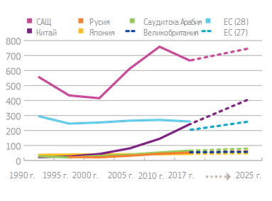

Източник: Стокхолмски международен институт за изследване на мира (данни от 2016 г.), Janes, Европейски център за политическа стратегия

***Политически движещи сили***

Лидерите на ЕС поеха ангажимент за укрепване на европейската сигурност и отбрана. И именно това искат и очакват от тях гражданите. Проучванията на общественото мнение ясно показват, че сигурността се превърна в най-голямата грижа за повечето европейски граждани (вж. графика 3), въпреки че причините за несигурността се различават в отделните държави членки.

Европейците също така са съгласни, че колективните действия между европейските държави са абсолютно необходими за тяхната сигурност. Голямо мнозинство граждани във всички държави членки биха искали да видят „повече Европа“ в областта на сигурността и отбраната (вж. графика 3). Когато стоките, услугите, парите и хората се придвижват свободно, сигурността не може да бъде разглеждана самостоятелно, нито изцяло гарантирана от самостоятелните действия на държавите членки. Посланието на европейците е пределно ясно: сигурността и отбраната следва да бъдат неразделна част от същината на нашия Съюз.

**Графика 3: Опасения и искания на гражданите**

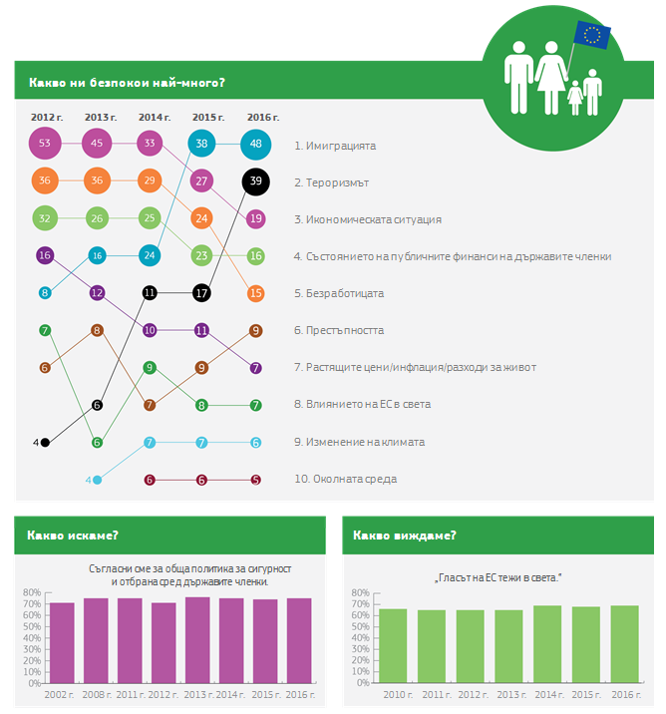

Източник: Евробарометър

***Икономически и технологични движещи сили***

Днес пазарите в областта на отбраната са силно фрагментирани, което води до липса на оперативна съвместимост и алтернативни разходи от най-малко 30 млрд. евро. В сравнение с размера на изразходваните средства получените отбранителни способности са силно недостатъчни (вж. графика 4) и съществуват разлики в приноса на държавите членки за европейската отбрана.

В свят, който е взаимосвързан, оспорван и сложен, държавите членки просто са твърде малки, за да действат самостоятелно. Силите с континентален размер са много по-добре пригодени за това, отколкото държавите с малък или среден размер. Икономиите от мащаба са по-важни от всякога за подобряване на ефективността и ефикасността.

Това е още по-важно, при условие че натискът върху националните бюджети продължава да е висок. Напрежението между фискалните ограничения и конкуриращите се приоритети на публичната политика ще продължи да характеризира политическата икономика на много държави членки. Същевременно конкуренцията сред глобалните индустриални сили ще нараства, което изисква по-ефективно използване на ресурсите (кръгова икономика). Ако Европа иска да бъде конкурентоспособна в световен мащаб, тя ще трябва да обедини и интегрира най-добрите си промишлени и технологични способности.

Технологичните промени драстично променят и естеството и картината на сигурността и отбраната. Големите информационни масиви, технологията за изчисление „в облак“, както и безпилотните транспортни средства и изкуственият интелект внасят революционни промени в отбранителния сектор. Те също така увеличават технологичните постижения на гражданския сектор в сферата на отбраната. Наличието на такива сравнително достъпни технологии обаче позволява и бързото нарастване на неконвенционалните, транснационалните и асиметричните заплахи като хибридни, терористични, кибернетични, химични, биологични и радиологични атаки. Рязкото нарастване на потребителите на интернет превърна киберпрестъпността и използването на интернет за тероризъм в нова граница на войната на 21 век.

В перспектива, ефективната европейска политика за сигурност и отбрана ще се основава на ефикасно координиране на значителни инвестиции в научноизследователска и развойна дейност, направени от ЕС и неговите държави членки. Това ще помогне да се върви в крак с новите тенденции и да се създадат технологичните и промишлените способности, от които се нуждае Европа, за да гарантира стратегическата си независимост.

**Графика 4: Дублиране на разходите за европейска отбрана**

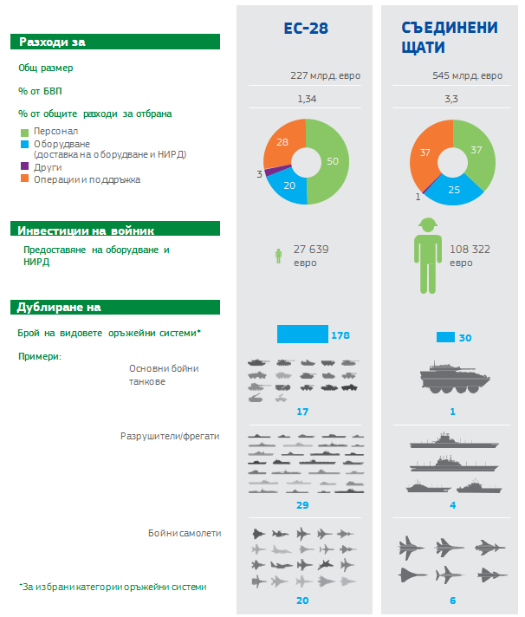

Източник: Стокхолмски международен институт за изследване на мира (данни от 2016 г.), Международен институт за стратегически изследвания (военен баланс 2017 г.), Европейски център за политическа стратегия

1. **Европа през 2025 г. — постигане на съюз за сигурност и отбрана**

Заплахите за сигурността са близо до нашите граници и граждани. Политическите лидери вече започнаха да дават отговор на тези тенденции. В ход са набор от инициативи за изпълнение на Глобалната стратегия в областта на сигурността и отбраната, за развиване на по-силни отношения между ЕС и НАТО и за предоставяне на възможност на държавите членки да се ангажират с научноизследователска дейност в областта на отбраната и да развиват способности за отбрана заедно.

Постепенно се полагат основите на Европейски съюз за сигурност и отбрана. Само ако вървим неотклонно по този път, гражданите ни ще се чувстват и ще бъдат в безопасност. Постигането на това ще изисква напредък в редица области:

Първо, за да бъдат държавите членки по-силни и по-суверенни в глобализирания свят, е нужно повече сътрудничество в рамките на Европейския съюз, включително в областта на отбраната. Това ще стане при пълно зачитане на конституционните права и отговорности на всяка държава. Всъщност систематичното сътрудничество в областта на отбраната и постепенната интеграция ще допринесат за опазването на националния им суверенитет.

Второ, в миналото са съществували разлики във възприемането на заплахите и стратегическите култури. Естеството на заплахите също се промени с течение на времето. Сега сме изправени пред хибридни и транснационални заплахи, както и пред значителното въздействие на конфликтите в съседните региони. Съюзът за сигурност и отбрана следва да насърчава по-стриктна съгласуваност между стратегическите култури, както и общо разбиране за заплахите и подходящите отговори. Това ще изисква съвместно вземане на решения и действия, както и по-голяма финансова солидарност на европейско равнище.

Трето, характерът на трансатлантическите отношения се променя. Повече от всякога е нужно европейците да поемат по-голяма отговорност за собствената си сигурност. Както и в момента, ЕС и НАТО ще продължат да координират действията си в областта на „твърдата“ и „меката“ сигурност. Успоредно с това, ЕС ще предостави рамката, в която 27 държави членки след Брексит — 21 от които са съюзници от НАТО (вж. графика 5) — ще засилят колективно защитата си и ще отстраняват съществуващите пропуски. Това би позволило на ЕС-27 да поеме отговорността за собствената си сигурност в по-голяма степен и да отбележи силен напредък в приноса си към международния мир и сигурност.

Четвърто, трябва да увеличим обхвата и ефикасността на разходите за отбрана. Дублиранията между държавите членки могат да повлияят върху оперативната съвместимост на отбранителното оборудване. Те могат да доведат и до липса на подготовка и готовност на въоръжените сили и до недостатъци в отбранителните способности. За да се предотврати това, разходите за отбрана на държавите членки следва да бъдат координирани по-добре. По-голямата част от финансовите ресурси за отбрана ще продължат да идват от национални източници. Все пак, един бюджет на ЕС, отразяващ нова амбиция в областта на отбраната, съчетан с широкомащабен европейски фонд за отбрана, би трябвало да позволи на европейците да изразходват по-добре и по-ефективно средствата. Европейският съвет би могъл да обмисли как да бъдат преодолени текущите ограничения за общо финансиране на военните аспекти на ЕС, когато се върви напред към обща отбрана.

И накрая, систематичното сътрудничество и интеграция в областта на отбраната на свой ред изискват истински единен пазар в областта на отбраната. Това означава да се насърчават промишлената конкуренция, трансграничният достъп на по-малките предприятия във веригата на доставка, специализацията, икономиите от мащаба за доставчиците, оптимизираните производствени мощности, по-ниските производствени цени и сигурността на доставките. Единният пазар за отбрана би улеснил и провеждането на съществено важни научни изследвания и появата на нови предприятия, за да се разработят ключовите технологии, от които се нуждае Европа, за да посрещне предизвикателства в областта на сигурността. Ще има обаче и разходи, свързани с този преход, както и основателни опасения, на които ще трябва да се отговори чрез подходящи мерки и да се гарантира защитата на националните интереси в областта на сигурността.

**Графика 5: Членки на ЕС и НАТО (2017 г.)**

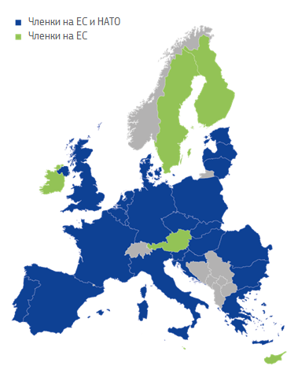

Източник: Европейски център за политическа стратегия

В зависимост от политическата воля на държавите членки за постигането на напредък по тези въпроси, могат да се предвидят три сценария до 2025 г.

Всички сценарии представляват постепенни стъпки в същата посока. При всички тях се отчитат различните тенденции и стратегически движещи сили, изброени по-горе. Основните градивни елементи в различни сценарии не са нито изчерпателни, нито взаимоизключващи се. Те по-скоро подчертават различни елементи, свързани с различна амбиция за съюза за сигурност и отбрана, по отношение на солидарността, операциите, способностите, съответния промишлен сектор и използването на финансовите ресурси. Сценариите показват до каква степен потенциалната добавена стойност на ЕС може да бъде разгърната в зависимост от желанието на държавите членки. Някои от елементите, споменати в сценариите, са вече разгледани или се прилагат. Трите сценария имат илюстративен характер и не предопределят окончателната правна и политическа позиция на Комисията.

***а) Сътрудничество за сигурност и отбрана***

При този сценарий 27-те държави членки ще си сътрудничат в областта на сигурността и отбраната по-често, отколкото в миналото.

Това сътрудничество ще остане до голяма степен доброволно и ще зависи от решения *ad hoc*, когато се появи нова заплаха или криза. В един все по-сложен и нестабилен свят ще се изисква по-голямо сътрудничество, отколкото през предишните десетилетия, но държавите членки няма да бъдат обвързани — в политическо или правно отношение — да следват обща посока в областта на сигурността и отбраната. Солидарността ще бъде тълкувана и изразявана за всеки отделен случай от всяка държава членка.

Европейският съюз ще продължи да може да разполага граждански мисии и военни мисии и операции с относително малък мащаб за управление на кризи. Той ще осъществява предимно мисии за изграждане на капацитет, за да се укрепят и реформират структурите за сигурност и отбрана на партньорските държави, като в този процес се укрепва устойчивостта на самия ЕС. По-мащабни и по-сложни операции ще бъдат ръководени от най-способните за това държави членки. Във всеки случай стратегическата свобода на действие на Съюза ще зависи от степента на съгласие между държавите членки.

ЕС ще допълни усилията на отделните държави членки и на основните ни партньори. По-специално, сътрудничеството с НАТО ще става все по-интензивно в области като хибридните заплахи, киберсигурността и морската сигурност, където за ефективни действия е необходима комбинация от твърда и мека сила. Когато присъстват и ЕС, и НАТО обаче, НАТО ще продължи да разчита на по-големия военен капацитет, с който разполага, докато ЕС ще използва своя по-широк инструментариум и ще свърже своите „по-меки“ средства, инструменти и действия към своите целеви военни мисии и операции.

В голяма степен национални ще останат реакциите срещу неконвенционални заплахи, които са на границата между вътрешната и външната политика като терористични, хибридни или кибернетични заплахи, но тези реакции ще станат по-ефективни чрез по-голяма подкрепа на равнище ЕС. Европейският съюз ще улесни още повече споделянето на информация с цел подобряване на осведомеността и повишаване на устойчивостта на държавите членки. Националните служби за сигурност и разузнаване ще обменят по-систематичното информация за по-доброто и колективно разбиране на външните заплахи. Държавите членки ще увеличат своя обмен на информация относно кибернетични заплахи и атаки, което ще им позволи да разработят по-ефективни национални стратегии, способности и реакции. Съюзът може също така да допринесе пряко за повишаването на устойчивостта на особено важни инфраструктури, вериги за доставка и на предприятията като цяло в области като енергетиката и космическото пространство. Европейската гранична и брегова охрана ще помогне за наблюдението и защитата на външните граници на ЕС.

Сътрудничеството в областта на отбраната ще остане политическа цел. Ще има повече колективна работа, особено по отношение на разработването на подбрани възлови технологии или за логистичните фактори на военните операции. Засилването на сътрудничеството ще бъде осъществявано главно „отдолу-нагоре“ от икономическите и технологичните движещи сили, посочени по-горе. То ще бъде също резултат от усилията за повишаване на прозрачността на планирането на отбраната от страна на държавите членки, от създаването на програма на ЕС за научни изследвания в областта на отбраната и от учредяването на Европейски фонд за отбрана с цел съвместното разработване на нови способности. Тези инициативи ще допринесат за стратегическата самостоятелност на Европа във възловите технологии и ще доведе до повишаването на икономическата ефективност на разходите за отбрана.

Въпреки това европейската отбранителна промишленост ще остане фрагментирана. По-голямата част от отбранителните способности, особено сложните платформи, ще продължат да бъдат разработвани и доставяни на национална основа. Леко увеличените разходи за отбрана от държавите членки обикновено няма да се изразходват съвместно. В резултат на това много малко държави, ако въобще има такива, ще запазят пълен спектър въоръжени сили. Действията на ЕС за сигурност и отбрана ще продължават да разчитат на доброволен национален принос, което води до недостатъчно сътрудничество във възлови области като авангардните способности. Това ще ограничи способността на ЕС да се ангажира в най-отговорните мисии.

***б) Споделена сигурност и отбрана***

При този сценарий 27-те държави членки ще преминат към споделена сигурност и отбрана. Те ще бъдат много по-солидарни във финансов и оперативен план в областта на отбраната, като ще разчитат на по-широко и по-задълбочено разбиране на възприятията за съответната заплаха, както и на сближаването на съответните стратегически култури.

В резултат на това ЕС ще повиши способността си да проектира военната сила и да участва пълноценно в управлението на външни кризи и в изграждането на способностите на партньорите в областта на сигурността и отбраната. Това ще подобри също способността му да защитава Европа в области, които са на границата между вътрешната и външната политика, като борбата срещу тероризма, противодействието на хибридни и киберзаплахи, граничния контрол и морската и енергийната сигурност.

Сътрудничеството на ЕС с НАТО ще се задълбочи още повече. ЕС и НАТО ще си сътрудничат и ще се координират систематично, като мобилизират целия набор от съответните си инструменти. Във външнополитически план ЕС и НАТО ще подобрят координацията на своите действия по управление на кризи и за изграждане на капацитет, например чрез координирани действия по наблюдение, чрез интервенции срещу терористични групи или чрез мисии за морска сигурност и защита на границите. Там, където се пресичат външната и вътрешната сигурност, ЕС ще предприеме по-решителни действия в борбата със заплахи и предизвикателства, попадащи под прага на клаузата за колективна отбрана, предвидена в Договора от Вашингтон.

При управлението на кризи ЕС значително ще увеличи капацитета си да проектира военна сила във външен план, което ще му позволи да провежда операции с голям интензитет в борбата срещу тероризма и хибридните заплахи. Мисиите на ЕС за изграждане на граждански и военен капацитет ще бъдат подсилени, което ще допринесе за по-голямата устойчивост на държавите в съседните региони и извън тях. Това ще бъде улеснено от по-ефективните и солидни структури за управление на кризи. Ще е необходима също повишена готовност от държавите членки с най-силни въоръжени сили да изпълняват съвместно отговорни мисии и операции за управление на кризи от името на Съюза в съответствие с член 44 от Договора за Европейския съюз. По-голямата способност за предприемане на действия ще бъде съчетана с политическата воля за това. Вземането на решения ще стане по-бързо и ще съответства на скоростта на бързо променящия се стратегически контекст. В крайна сметка ЕС ще стане по-силен и по-реактивен гарант на сигурността, със стратегическата самостоятелност да действа сам или заедно с основните си партньори.

При този сценарий ЕС ще бъде по-пряко ангажиран в защитата на държавите членки и гражданите в случай на значителни атаки или смущения, засягащи дадена държава и/или нейните особено важни инфраструктури. ЕС ще даде възможност за сътрудничество между държавите членки за систематично докладване на кибернетични атаки. Това сътрудничество ще спомогне за увеличаване на устойчивостта, за въвеждане на учения по кибернетична сигурност и ще внесе отбранително измерение в тях. Засиленото сътрудничество и ефективното наказателно преследване ще засилят способността за откриването и наказването на престъпниците, осигурявайки по този начин по-силен възпиращ ефект срещу кибернетичните атаки. Разузнавателните действия (анализ и оценки на заплахите) на държавите членки ще бъдат систематично споделяни и сливани, а Съюзът ще поддържа силен акцент върху борбата с финансирането на тероризма, организираната престъпност и изпирането на пари. Засилената допълнително европейска гранична и брегова охрана, използвана максимално, ще контролира и защитава външните граници на ЕС и ще работи в синхрон със силите за отбрана. Съюзът също така ще ускори работата си за разнообразяване на енергийните източници, ще разработи и насърчи стандарти за енергийна безопасност, ще координира подготвеността при заплахи за здравето и ще подобри управлението на риска в областта на митниците. И накрая, Съюзът ще продължи да развива своите космически програми, предоставяйки допълнителни услуги в областта на сигурността и отбраната, сред които наблюдението на морските и други граници, функциите по издирване и спасяване или сигурните правителствени комуникации. Обхватът на рамката за подкрепа на наблюдението и проследяването може да бъде разширен за отстраняването на кибернетични и други заплахи за спътници или наземна инфраструктура.

Сътрудничеството в областта на отбраната между държавите членки ще се превърне по-скоро в правило, а няма да е изключение. Националното планиране на отбраната ще стане по-съгласувано, което ще улесни сътрудничеството на държавите членки при придобиването и поддържането на способности, като по този начин ще се подобри оперативната съвместимост. Дублиранията между държавите членки ще бъдат драстично намалени. Разработването и възлагането на поръчки за сложни платформи ще се управлява съвместно. Ръководени от амбициозен Европейски фонд за отбрана, държавите членки ще разработят по-систематично многонационални способности в няколко области, сред които стратегическия транспорт, дистанционно управляемите летателни системи, морското наблюдение и сателитните комуникации, както и офанзивните способности. Тези многонационални способности ще бъдат подкрепени от съвместните планови и командни структури на равнище ЕС, както и от логистика. По-конкретно, елементите на многонационалните сили в готовност, както и медицинското командване и командването на въздушния транспорт в рамките на ЕС ще предоставят ефективна подкрепа на мисиите и операциите на ЕС, докато общата европейска военна култура ще се стимулира чрез съвместни образователни, обучителни и широкомащабни учения. Освен това посредством европейските програми ще бъдат разработени технологии от особено голямо значение, а именно в областта на изкуствения интелект, биотехнологиите и суперкомпютрите. Би могла да бъде създадена европейска обсерватория, която да следи чуждестранните преки инвестиции в тези технологии от ключово значение и да анализира потенциалното им въздействие. Европейците ще разполагат с повече способности чрез оперативно съвместими сухопътни, въздушни, космически и морски способности за отбрана. Освен това употребата на ресурсите ще стане по-рационална благодарение на икономиите от мащаба, постигнати чрез консолидирането на отбранителна промишленост, функционираща в общоевропейски пазар на отбранително оборудване, и благоприятните условия на финансиране по цялата верига на доставки в полза на малките и средните предприятия.

***в) Обща отбрана и сигурност***

При този сценарий държавите членки ще задълбочат сътрудничеството и интеграцията към обща отбрана и сигурност. Такъв Съюз за сигурност и отбрана ще се основава на глобални стратегически, икономически и технологични фактори, както и на политически тласък от европейските граждани за обща европейска политика за сигурност и отбрана.

Солидарността и взаимопомощта между държавите членки в областта на сигурността и отбраната ще се превърне в норма въз основа на пълното използване на член 42 от Договора за Европейския съюз, който предвижда постепенното определяне на обща политика на отбрана, което ще доведе до обща отбрана.

При пълно спазване на задълженията на държавите членки, чиято обща отбрана се осигурява в рамките на Организацията на Северноатлантическия договор, защитата на Европа ще стане взаимно подсилваща се отговорност на ЕС и НАТО. Допълвайки НАТО, общата политика за сигурност и отбрана на Европа ще повиши нейната устойчивост, ще защитава Съюза от различни форми на агресия и ще предостави очакваните от гражданите гаранции.

ЕС ще е способен да провежда високотехнологични операции, за да защитава Европа по-добре, сред които потенциални операции срещу терористични групи, военноморски операции във враждебна среда или действия за киберотбрана.

Заплахите за сигурността ще са обект на систематичен мониторинг и ще се оценяват съвместно в тясно сътрудничество с националните служби за сигурност и разузнаване. Планирането на действия при извънредни ситуации ще бъде провеждано на европейско равнище, което ще доведе до по-тясна връзка между вътрешната и външната сигурност. Взаимната свързаност на интересите в областта на националната сигурност ще доведе до истински европейски интереси в областта на сигурността.

Повишената способност за действия на равнище ЕС ще бъде подкрепена от по-голямата степен на интеграция на силите за отбрана на държавите членки, което ще укрепи още повече солидарността между тях. Тези сили ще бъдат предварително позиционирани и ще са на постоянно разположение за бързо разполагане от името на Съюза. Те ще участват в редовни съвместни военни учения и ще бъдат обучавани редовно в европейските колежи за отбрана, което ще улесни сближаването на стратегическите култури.

Във вътрешен план ЕС ще засили устойчивостта си и тази на своите държави членки чрез секторни политики в области като киберсигурността, защитата на особено важни инфраструктури или противодействието на екстремисткото насилие. Що се отнася до киберсигурността, ЕС ще координира сценариите за реакция и действията в случай на кибератаки или външна намеса в демократичните процеси в държавите членки, включително чрез системен обмен на информация, техническо сътрудничество и съвместни доктрини. Европейската гранична и брегова охрана ще разчита на постоянни европейски морски сили и на европейските разузнавателни средства като дистанционно управляемите системи от летателни апарати или спътници. Ще бъдат създадени европейски сили за гражданска защита, които да реагират бързо на природни или предизвикани от човека бедствия. Постоянни договорености между държавите членки ще позволят бързото придвижване на военно оборудване в цяла Европа.

Планирането на отбраната на държавите членки ще стане напълно синхронизирано, а националните приоритети за развитие на способностите ще вземат предвид договорените европейски приоритети. Впоследствие тези способности ще се разработват въз основа на тясно сътрудничество или дори интеграция или специализация.

Способностите в области като космическото пространство, въздушното и морското наблюдение, комуникациите, стратегическите въздушни превози и киберпространството ще бъдат осигурявани колективно от държавите членки с подкрепата на Европейския фонд за отбрана, за да се гарантира незабавна реакция. Европа ще бъде в състояние да разгърне кибернетични способности за откриване и нападение. Съвместните многонационални програми за развитие и обществени поръчки ще нараснат значително в области като транспортните летателни апарати, хеликоптерите, разузнавателните активи или отбранителните способности срещу химически, биологични, радиологични или ядрени рискове. Всичко това ще бъде подкрепено от истински европейски пазар в областта на отбраната с европейски механизъм за наблюдение и защита на ключови стратегически дейности от враждебни външни придобивания. Специална европейска агенция за научни изследвания в областта на отбраната ще подкрепя перспективните иновации и ще помогне за реализацията им във военните капацитети на утрешния ден. Високо технологичните знания ще бъдат обединени, което дава възможност на научните изследвания от особено значение и на новосъздадените предприятия да разработват възлови технологии за преодоляването на предизвикателствата в областта на сигурността в Европа. Ще бъдат постигнати ефективно изразходване на средствата за отбрана и повече и по-добри резултати от отбраната чрез правилното съчетание от конкуренция и консолидиране, специализация, икономии от мащаба, съвместно използване на скъпи военни средства и технологични иновации, чиято цел е да се получи най-доброто съотношение между качество и изразходвани средства.

|  |  |  |  |  |
| --- | --- | --- | --- | --- |
|  | **Принципи** | **Действия** | **Способности** | **Ефективност** |
| **Сценарий а):**  **Сътрудничество в областта на сигурността и отбраната** | ЕС допълва усилията на държавите членки и солидарността продължава да се проявява на ad hoc основа и да бъде тълкувана индивидуално от държавите членки. | Мисии за изграждане на капацитет, операции за управление на малки кризи, по-голям обмен на разузнавателни сведения, подкрепа на ЕС за устойчивостта на държавите членки. Сътрудничеството между ЕС и НАТО продължава, както досега. | Разработване на подбрани възлови технологии на равнище ЕС, но трудности да бъде запазена пълната гама способности; ограничено използване на Европейския фонд за отбрана. | Първоначални икономии от мащаба. |
| **Сценарий б)**  **Споделена сигурност и отбрана** | ЕС допълва усилията на държавите членки, оперативната и финансовата солидарност между държавите членки се превръща в норма. | Управление на кризи, изграждане и защита на пресечните точки между вътрешните и външните проблеми. Държавите членки следят/си оказват съдействие в областта на кибернетичните заплахи и споделят разузнавателни сведения, европейската гранична и брегова охрана защитава външните граници. ЕС и НАТО се координират относно пълния спектър на твърдите/меките зони за сигурност | Съвместно финансиране на възлови способности и съвместното закупуване на многонационални способности, подкрепяни от Европейския фонд за отбрана;  Общо планиране и развитие на общи вериги за създаване на стойност. | Значителни икономии от мащаба на пазара в областта на отбраната в европейски мащаб, благоприятни финансови условия по веригата на доставки в отбраната. |
| **Сценарий в)**  **Обща отбрана и сигурност** | Солидарност и взаимопомощ, обща отбрана, както е предвидено в Договора. | Отговорни изпълнителни операции, ръководени от ЕС; съвместен мониторинг/оценка на заплахите и планове за действие при непредвидени ситуации. Киберсигурност на равнище на ЕС та; Европейската гранична и брегова охрана разчита на постоянни морски сили и на европейските разузнавателни средства като безпилотни летателни апарати/спътници. Европейски сили за гражданска защита. Допълвайки НАТО, общата политика за сигурност и отбрана на Европа ще повиши нейната устойчивост, ще защитава Съюза от различни форми на агресия. | Общи възможности за финансиране и закупуване на способности, финансирани от бюджета на ЕС. Технологична независимост | Ефикасност на разходите за отбрана чрез икономии от мащаба, специализация, съвместно използване на скъпи военни средства и технологични иновации, предназначени да намалят разходите за отбрана, както и все по-добра подготовка за справяне с международната конкуренция. |

**Графика 6: Елементите на Европейския съюз за сигурност и отбрана**

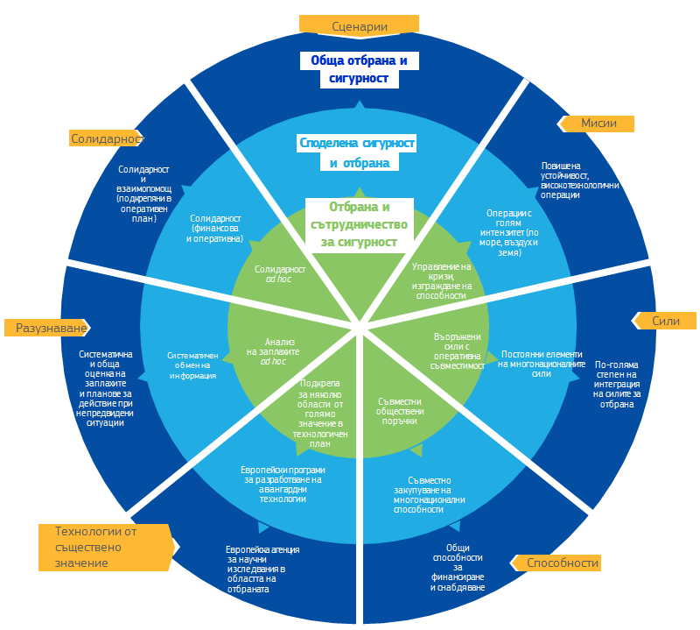

1. **Бъдещи действия**

Укрепването на европейската сигурност е задължително. Държавите членки ще имат главната роля. Те ще определят и достигнат европейско равнище на амбиция с подкрепата на институциите на ЕС. Подетите в момента инициативи ясно показват, че държавите членки и институциите на ЕС вече са поели по този път. Но с каква скорост държавите искат да изградят истински Европейски съюз за сигурност и отбрана? До каква степен те са склонни да действат предвидливо, вместо да реагират на стратегическия контекст? Доколко те считат, че европейската сигурност е отговорност на Европа?

Старите възражения са известни и трябва да бъдат преодолени. Бъдещето на Европейския съюз като проект за мир за бъдещите поколения вече се гради също на основите на Съюз за сигурност и отбрана: с поглед към 2025 г. държавите членки ще определят желания от тях път и бързината, с която да го изминат, за да защитят гражданите си.

**ПРИЛОЖЕНИЕ**

**Договор за Европейския съюз**

**Разпоредби, свързани с общата политика за сигурност и отбрана**

**Член 42**

1. Общата политика за сигурност и отбрана е неразделна част от общата външна политика и политика на сигурност. Тя осигурява на Съюза оперативен капацитет, който почива на граждански и военни средства. Съюзът може да прибегне до тях при изпълнение на мисии извън територията на Съюза, с цел да осигури поддържането на мира, предотвратяването на конфликти и укрепването на международната сигурност, в съответствие с принципите на Устава на Организацията на обединените нации. Изпълнението на тези задачи се основава на капацитета, предоставен от държавите членки.

2. Общата политика за сигурност и отбрана включва постепенното определяне на обща политика на отбрана на Съюза. Тя ще доведе до обща отбрана от момента, в който Европейският съвет, като действа с единодушие, вземе това решение. В такъв случай, той препоръчва на държавите членки да приемат решение в този смисъл в съответствие с конституционните им изисквания.

Политиката на Съюза по смисъла на настоящия раздел не засяга специфичния характер на политиката за сигурност и отбрана на определени държави членки, тя зачита задълженията, произтичащи от Северноатлантическия договор на определени държави членки, които виждат осъществяването на тяхната обща отбрана в рамките на Организацията на Северноатлантическия договор (НАТО) и е съвместима с общата политика за сигурност и отбрана, приета в тази рамка.

3. Държавите членки предоставят на разположение на Съюза, с оглед прилагането на общата политика за сигурност и отбрана, граждански и военни способности, за да допринесат за реализиране на определените от Съвета цели. Държавите членки, които сформират помежду си многонационални сили, могат също да ги предоставят на разположение на общата политика за сигурност и отбрана.

Държавите членки се задължават постепенно да подобряват своите военни способности. Агенцията в областта на развитието на отбранителните способности, научните изследвания, придобиването на военна техника и въоръжаване (наричана по-нататък „Европейска агенция по отбраната“) определя оперативните нужди, насърчава мерки за удовлетворяването им, допринася за определянето и при необходимост за изпълнението на всички необходими мерки за засилване на производствената и технологична база в сектора на отбраната, участва в определянето на европейска политика в областта на способностите и въоръжаването, и подпомага Съвета при оценката на подобряването на военните способности.

4. Решенията, свързани с общата политика за сигурност и отбрана, включително тези, които се отнасят до започване на мисия, посочена в настоящия член, се приемат от Съвета, като действа с единодушие, по предложение на върховния представител на Съюза по въпросите на външните работи и политиката на сигурност или по инициатива на държава членка. Върховният представител може да предложи да се прибегне до национални средства, както и до инструментите на Съюза, при необходимост съвместно с Комисията.

5. Съветът може да повери изпълнението на мисия в рамките на Съюза на група държави членки с оглед защитата на ценностите на Съюза и отстояването на неговите интереси. Изпълнението на такава мисия се урежда от член 44.

6. Държавите членки, чиито военни способности отговарят на по-високи критерии и които са поели по-обвързващи ангажименти в тази област с оглед на най-отговорните мисии, установяват постоянно структурирано сътрудничество в рамките на Съюза. Това сътрудничество се урежда с член 46. То не засяга разпоредбите на член 43.

7. В случай, когато държава членка стане обект на въоръжено нападение на нейната територия, другите държави членки са задължени да ѝ окажат помощ и съдействие с всички средства, с които разполагат, в съответствие с член 51 от Устава на Организацията на обединените нации. Това не засяга специфичния характер на политиката за сигурност и отбрана на някои държави членки.

Ангажиментите и сътрудничеството в тази област са съвместими с ангажиментите, поети в рамките на Организацията на Северноатлантическия договор, която остава за държавите, които членуват в нея, основа на колективната им отбрана и главна инстанция за нейното осъществяване.

**Член 43**

1. Мисиите, посочени в член 42, параграф 1, при които Съюзът може да прибегне до използването на граждански и военни средства, включват съвместни действия в областта на разоръжаването, хуманитарни и евакуационни мисии, мисии за съвет и помощ във военната област, мисии за предотвратяване на конфликти и поддържане на мира, мисии на военни сили за управление на кризи, включително умиротворителни мисии и стабилизиращи операции след края на конфликти. Всички тези мисии могат да допринесат за борбата срещу тероризма, включително чрез подкрепата, оказвана на трети страни, за да се борят с тероризма на своя територия.

2. Съветът приема решения относно мисиите, посочени в параграф 1, като определя тяхната цел и обхват, както и общите условия за изпълнението им. Върховният представител на Съюза по въпросите на външните работи и политиката на сигурност, под ръководството на Съвета и в непосредствен и постоянен контакт с Комитета по политика и сигурност, следи за координирането на гражданските и военните аспекти на тези мисии.

**Член 44**

1. В рамките на решенията, приети съгласно член 43, Съветът може да повери изпълнението на дадена мисия на група държави членки, които желаят това и разполагат с необходимия капацитет за такава мисия. Тези държави членки, заедно с върховния представител на Съюза по въпросите на външните работи и политиката на сигурност, се споразумяват помежду си относно ръководството на мисията.

2. Държавите членки, които участват в изпълнението на мисията, информират редовно Съвета за напредъка на мисията по своя собствена инициатива или по искане на друга държава членка. Участващите държави членки незабавно сезират Съвета, ако изпълнението на мисията има значителни последици или изисква изменение на целта, обхвата или условията на мисията, определени в решенията, посочени в параграф 1. В такива случаи Съветът приема необходимите решения.

**Член 45**

1. Европейската агенция по отбраната, посочена в член 42, параграф 3 и под ръководството на Съвета, има следните задачи:

а) да допринася за определяне целите на военните способности на държавите членки и да оценява спазването на поетите от държавите членки ангажименти относно тези способности;

б) да насърчава хармонизирането на оперативните нужди и възприемането на ефективни и съвместими методи на снабдяване;

в) да предлага многостранни проекти за изпълнение на целите в областта на военните способности, да осигурява координирането на програмите, изпълнявани от държавите членки, както и управлението на специфични програми за сътрудничество;

г) да подкрепя научните изследвания в областта на отбранителните технологии, да координира и планира съвместни научно-изследователски дейности и разработки на технически решения, съответстващи на бъдещите оперативни нужди;

д) да допринася за определянето и при необходимост да прилага всяка полезна мярка за укрепване на производствената и технологичната база в сектора на отбраната и с оглед подобряването на ефективността на военните разходи.

2. Европейската агенция по отбраната е отворена за всички държави членки, които желаят да участват в нея. Съветът, като действа с квалифицирано мнозинство, приема решение, което определя статута, седалището и реда и условията за дейността на Агенцията. Това решение отчита степента на ефективно участие в действията на Агенцията. В рамките на Агенцията се сформират специфични групи, обединяващи държави членки, които осъществяват съвместни проекти. Агенцията изпълнява своите задачи, като при необходимост поддържа връзка с Комисията.

**Член 46**

1. Държавите членки, които желаят да участват в постоянното структурирано сътрудничество, посочено в член 42, параграф 6, които отговарят на критериите и поемат ангажиментите в областта на военния капацитет съгласно Протокола относно постоянното структурирано сътрудничество, нотифицират за своето намерение Съвета и върховния представител на Съюза по въпросите на външните работи и политиката на сигурност.

2. В срок от три месеца след нотификацията, посочена в параграф 1, Съветът приема решение, с което се установява постоянното структурирано сътрудничество и се определя списъкът на участващите държави членки. Съветът действа с квалифицирано мнозинство след консултация с върховния представител.

3. Всяка държава членка, която пожелае на по-късен етап да участва в постоянното структурирано сътрудничество, нотифицира за намерението си Съвета и върховния представител.

Съветът приема решение, което потвърждава участието на съответната държава членка, която отговаря на критериите и поема ангажиментите, посочени в членове 1 и 2 от Протокола относно постоянното структурирано сътрудничество. Съветът действа с квалифицирано мнозинство след консултация с върховния представител. В гласуването участват само членове на Съвета, които представляват участващите държави членки.

Квалифицираното мнозинство се определя в съответствие с член 238, параграф 3, буква а) от Договора за функционирането на Европейския съюз.

4. Ако участваща държава членка престане да отговаря на критериите или вече не е в състояние да изпълнява ангажиментите си, посочени в членове 1 и 2 от Протокола относно постоянното структурирано сътрудничество, Съветът може да приеме решение за спиране на участието на тази държава членка.

Съветът се произнася с квалифицирано мнозинство. В гласуването участват само членове на Съвета, които представляват участващите държави членки, с изключение на заинтересованата държава членка.

Квалифицираното мнозинство се определя в съответствие с член 238, параграф 3, буква а) от Договора за функционирането на Европейския съюз.

5. Ако участваща държава членка желае да се оттегли от постоянното структурирано сътрудничество, тя нотифицира за решението си Съвета, който взема под внимание преустановяването на участието на въпросната държава членка.

6. Решенията и препоръките на Съвета в рамките на постоянното структурирано сътрудничество, различни от предвидените в параграфи 2—5, се приемат с единодушие. За целите на настоящия параграф, единодушие се формира само от гласовете на представителите на участващите държави членки.